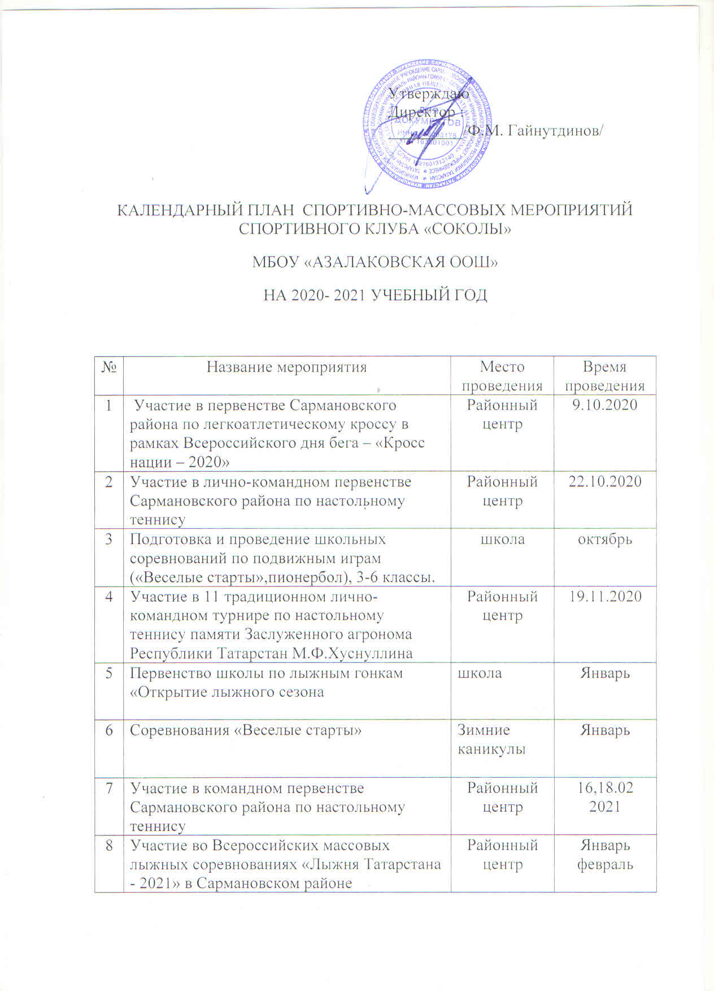

9 | Участие в лично-командном первенстве Сармановского района по лыжным гонкам в рамках | Районный центр | Январь  Февраль
10 | Соревнования по строевой подготовке «Парад песни и строя», посвященные Дню Защитника Отечества
11 | Участие в первенстве Сармановского района по шахматам | Районный центр | 10.03.2021
12 | Участие в первенстве Сармановского района по настольному теннису | Районный центр | 8.04.2021
13 | Участие в лично-командном соревновании Сармановского района по гиревому спорту | Районный центр | 15.04.2021
14 | Участие в первенстве Сармановского района по баскетболу | Районный центр | 19-20.04.2021
15 | Участие в первенстве Сармановского района по волейболу | Районный центр | 27-28.04.2021

Составил: Хадиев Р. Л.

